致知達德
個人篇：曠達坦蕩
了解客觀限制、知所調處挫折失敗

故事：劉禹錫和詩贈白居易

- 看故事
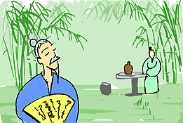 | 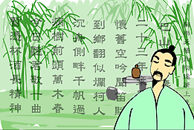
故事改編自（五代）劉昫《舊唐書．列傳第一百一十‧劉禹錫》

- 一起分享
- 劉禹錫在朝廷當官遇到甚麼不如意的事情了？他怎樣面對呢？
- 你覺得劉禹錫的處世態度值得我們學習嗎？為甚麼？
- 當遇到不如意的事情時（如：成績欠佳、比賽落敗），你會怎樣積極面對呢？請分享你的經驗。
- 在今天的社會裏，有些人受了挫折便輕易放棄生命。你認為這些人為甚麼會那麼容易放棄生命呢？請跟老師和家長討論一下。
- 你同意「不如意事，十常八九」這句話嗎？如果我們遇到不如意的事，應該怎樣令自己振作起來呢？

- 多讀一點名句
（唐）劉禹錫《西塞山懷古》
人世幾回傷往事，山形依舊枕¹寒流。
（人世間就算有多少回令人傷感的往事，群山也還是形態依舊，安穩地倚傍着冷的流水。）

注釋：1. 枕：倚傍

（宋）辛棄疾《賀新郎》(肘後俄生柳)
不如意事，十常八九¹。
（不稱心、不合意的事情經常都會發生。既然如此，我們何必要那麼在意自己的成敗得失呢？）

注釋：1. 十常八九：十件事情中，佔了八、九件。比喻為經常發生

（唐）李白《將進酒》
天生我才必有用。
（上天賜給我的才能，必定有用處）

典籍簡介：《舊唐書》 《舊唐書》是我國廿五史之一，五代 劉昫等撰。它是現存最早的一部有系統地記錄唐代歷史的史籍。內容主要記述帝王事跡、社會制度與自然現象，也記載了當時不同階層、類型的人物，更收入了有關人物的重要文章。資料豐富，保存了很多重要史料。

